Администрация городского округа город Бор
Нижегородской области

ПОСТАНОВЛЕНИЕ

От 27.08.2021 № 4319

О подготовке проекта планировки и межевания территории, расположенной в городском округе г. Бор (Редькинский сельсовет)
в д. Елевая к улицам Фиалковая, Лавандовая, Вересковая, Маковая

В соответствии со статьями 41-46 Градостроительного кодекса Российской Федерации и в связи с обращением представителя инициативной группы Долгова Н.В. (действующего на основании протокола собрания жителей) от 16.08.2021 № 1078-КАГ администрация городского округа г. Бор постановляет:

1. Разрешить жителям д. Елевая за счет собственных средств подготовку проекта планировки и межевания территории, расположенной в городском округе г. Бор (Редькинский сельсовет) в д. Елевая к улицам Фиалковая, Лавандовая, Вересковая, Маковая, в соответствии с прилагаемой схемой границ территории, разрабатываемый для целей строительства распределительных газопроводов высокого и низкого давлений и газопроводов – вводов к жилым домам в д. Елевая (Редькинский сельсовет) ул. Фиалковая, Лавандовая, Вересковая, Маковая.
2. Утвердить прилагаемые Градостроительное задание № 13/21 и Задание на выполнение инженерных изысканий для подготовки проекта планировки и межевания территории.
3. Представить в администрацию городского округа город Бор Нижегородской области проект планировки и межевания территории не позднее одного года со дня издания настоящего постановления.
4. Общему отделу администрации городского округа г. Бор обеспечить опубликование настоящего постановления в газете «БОР сегодня» и размещение на сайте www.borcity.ru.

Глава местного самоуправления А.В. Боровский

Н.Н. Жукова,2-30-69
ПРИЛОЖЕНИЕ
к постановлению администрации
городского округа г. Бор
от 27.08.2021 № 4319

Схема границ территории
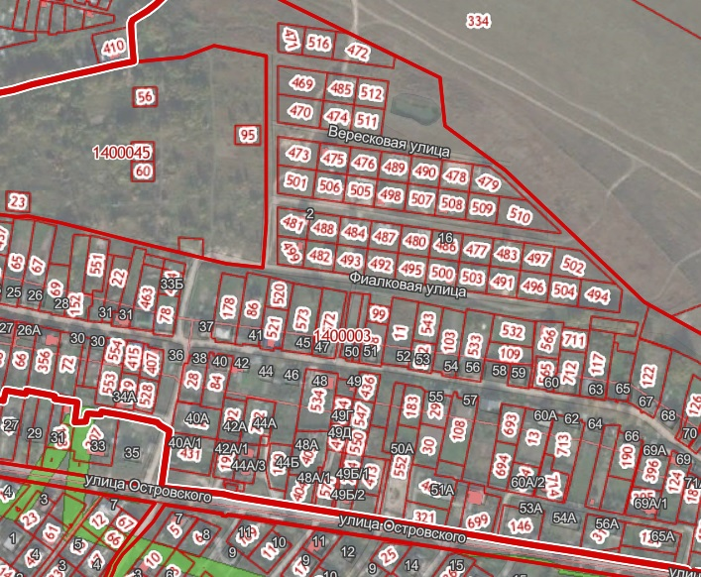
Условные обозначения
- граница проекта планировки и межевания территории, расположенной в городском округе г. Бор (Редькинский сельсовет) в д. Елевая к улицам Фиалковая, Лавандовая, Вересковая, Маковая.
Заказчик: Представитель инициативной группы Долгов Н.В.
(действующего на основании протокола собрания жителей

